Более 4,5 тысяч видов продукции и компетенций кубанских производителей представлены на Промышленном портале Краснодарского края

Сервис создан министерством промышленной политики и Фондом развития промышленности региона в качестве нового инструмента государственной поддержки по продвижению краевых производителей и промышленной продукции. Все услуги бесплатны для предприятий. Чтобы получить господдержку, необходимо зарегистрировать свое предприятие на сайте и разместить продукцию или производственные услуги.
На сегодняшний день на Портале зарегистрировано более 900 производителей 14 отраслей промышленности. Функционал Портала позволяет потребителям напрямую взаимодействовать с производителями. Запрос стоимости продукции приходит производителям на электронную почту.
Портал также содержит полную информацию обо всех действующих мерах господдержки промышленников региона, инвестиционных предложениях в сфере промышленности и инвестплощадках, в том числе в границах действующих и создаваемых промышленных парков.
За время работы Портал стал информационным аккумулятором, обеспечивающим промышленную отрасль региона сведениями о производимой продукции, мерах господдержки, направлениях продвижения продукции, промышленной инфраструктуре и инвестиционных предложениях.
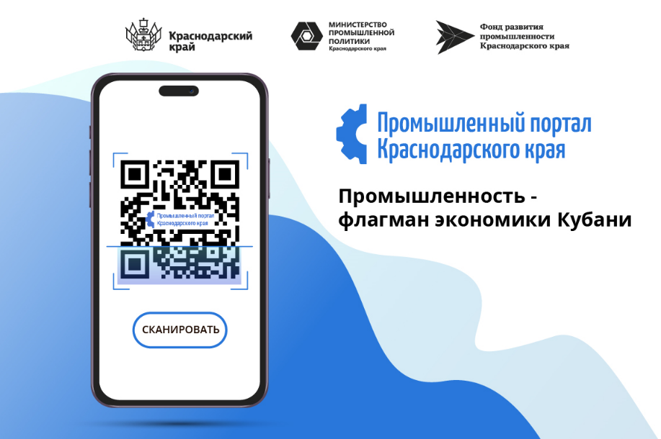
Консультацию по вопросам размещения информации о продукции и компетенциях на краевом Промышленном портале можно получить по телефону ФРП региона: +7 (861) 205-44-09 (доб. 701, 702). А также, написав обращение на электронную почту (promportal@frpkk.ru) или в форму онлайн-чата на Портале.

Серия постов для социальных сетей.
Статья 1:
Более 4,5 тысяч видов продукции и компетенций кубанских производителей представлены на Промышленном портале Краснодарского края
Сервис создан министерством промышленной политики и Фондом развития промышленности региона в качестве нового инструмента государственной поддержки по продвижению краевых производителей и промышленной продукции.
Чтобы получить господдержку, необходимо зарегистрировать свое предприятие на сайте и разместить продукцию или услуги.
На сегодняшний день на Портале зарегистрировано более 900 производителей 14 отраслей промышленности. Функционал Портала позволяет потребителям напрямую взаимодействовать с производителями. Запрос стоимости продукции приходит производителям на электронную почту.
Портал также содержит полную информацию обо всех действующих мерах господдержки промышленников региона, инвестиционных предложениях и инвестплощадках, в том числе в границах действующих и создаваемых промышленных парков.
Телефон для консультаций: +7 (861) 205 44 09 (доб. 701, 702)

Статья 2:

Почему размещение в онлайн-каталоге производителей Краснодарского края - это выгодно?
1. Привлечение новых клиентов. Размещение информации о вашем предприятии в каталоге поможет привлечь новых клиентов и партнеров, которые ищут подходящих поставщиков или исполнителей услуг.
2. Улучшение видимости в поисковых системах. Каталоги часто имеют высокий рейтинг в поисковых системах, что поможет увеличить видимость вашей компании в интернете.
3. Укрепление репутации. Размещение информации о предприятии в каталоге производителей Краснодарского края поможет повысить лояльность потенциальных клиентов.
4. Удобство для клиентов. Онлайн-каталог - удобный инструмент для поиска продукции и услуг в регионе. Также это отличная презентация предприятия и в случае, если вы не располагаете собственным сайтом.
5. Снижение затрат на маркетинг. Размещение информации о предприятии и всестороннее продвижение - бесплатно для производителей Краснодарского края. Поддержку предоставляет краевой Фонд развития промышленности.

Статья 3:
Шесть советов как увеличить ваши продажи через promkuban.ru:
Размещайте максимально полную информацию о своем предприятии. Это поможет потенциальным клиентам лучше понять, что вы предлагаете.
Размещайте весь ассортимент продукции, чтобы привлечь больше внимания и вызвать интерес у покупателей.
Актуализируйте информацию о своей продукции на Портале – регулярно добавляйте новинки, удаляйте не актуальные карточки.
Добавляйте качественные фотографии своей продукции и ее описание со всеми характеристиками для лучшей презентации на сайте.
Отвечайте на запросы цен и другие вопросы потребителей быстро и профессионально. Это поможет установить доверительные отношения с клиентами и повысить вероятность продаж. Все запросы стоимости автоматически доставляются на email, указанный при регистрации на сайте.
Используйте возможности сотрудничества с другими производителями на Портале. Это может быть совместное производство или продвижение продукции друг друга.

Ссылка для скачивания материала: https://disk.yandex.ru/d/WxsHjLlcT5Chog

